◇ 참가자

지상민(조교), 배송현, 채경록

◇연구주제

고전 문학의 현대어 번역:

* 문학 작품이나 고전 문학 작품의 단어 및 문장을 인공지능 모델에 넣었을 때 입력된 내용에 해당하는 현대어를 출력하는 인공지능 모델 학습.

◇ 할것 : 9월 29일까지 관동별곡의 번역 예제 코드를 수정하기.

1. 공유폴더-번역_예제코드 폴더의 자기 이름이 들어간 파일에서 인공 신경망 모델을 수정하여 비용(loss)과 정확도(acc)를 기존 자료보다 더 좋게 만들기.(다른 사람 파일은 수정하면 안되요!)

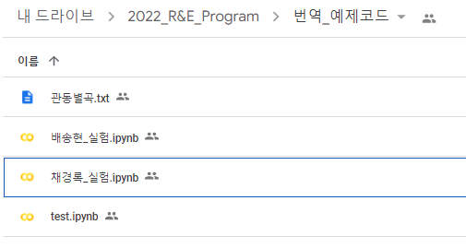

1. 테스트 데이터(코드 파일의 가장 아래에 있는 내용)의 결과중에서 번역 문장이 정답 문장과 완전히 같은 문장이 나올때까지 1번 실행.

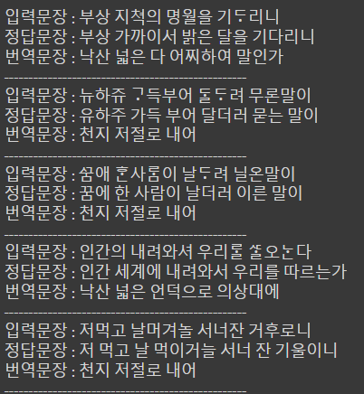

1. 9월 29일 회의때 자신이 수정한 방법과 얻은 결과 발표.